ОСНОВНО УЧИЛИЩЕ “ НИКОЛАЙ ПЕТРИНИ “ – ЯМБОЛ  ул. “Битоля” №35; (046/664349; 046/664354); info-2811507@edu.mon.bg  Вх. № ................. | / | 8
/издава се от дневник за Входяща кореспонденция на училището/
До
Директора
на ОУ „Николай Петрини”, гр. Ямбол |  | ....................................
 |  | /училището/

ЗАЯВЛЕНИЕ

от ……………………………………………………………………………………………………………………………………………………………………………………….
трите имена на родителя (настойника)
Уважаема/и г-жо/г-н Директор,

Моля детето ми да бъде записано в повереното Ви училище в I (първи) клас за учебната …..…/……... г.
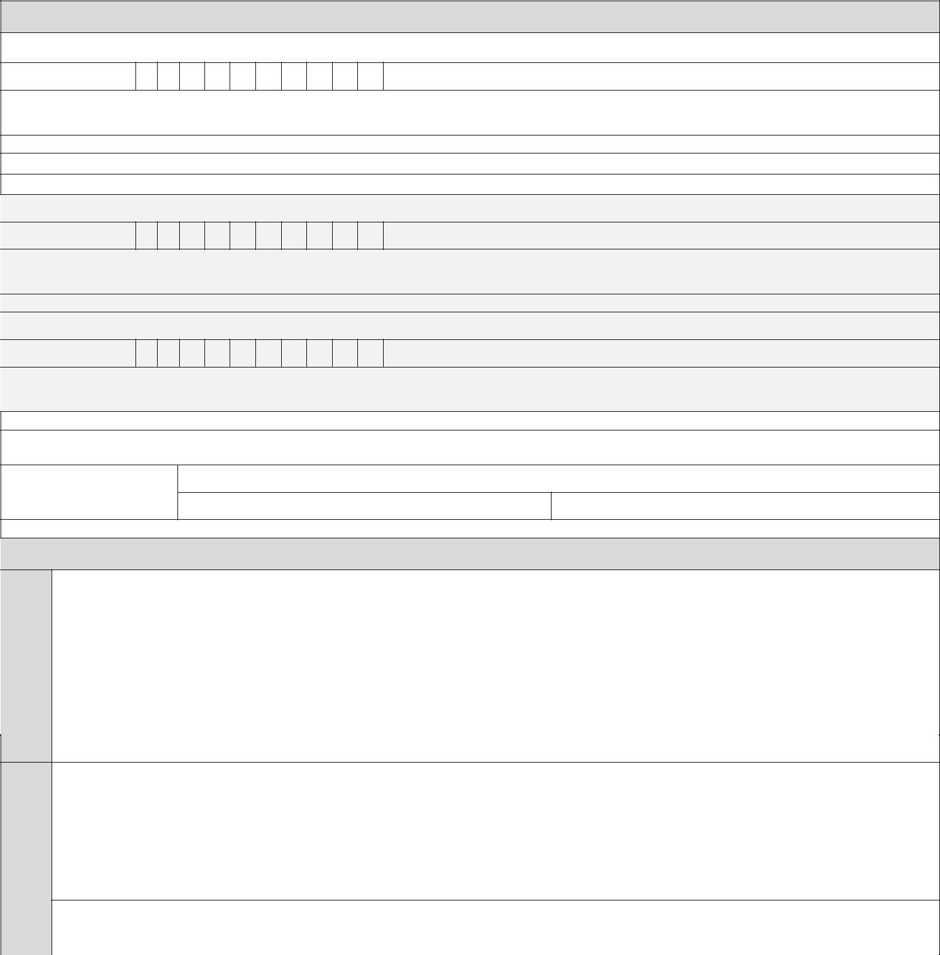
Данни за детето

1.Трите имена:

ЕГН / ЛНЧ

Специфични здравословни проблеми на детето (в т. ч. алергии)

Полетата 2. и 3. по-долу се попълват само, ако детето има брат/сестра, които са близнак/тризнак

2.Трите имена:

ЕГН / ЛНЧ

Специфични здравословни проблеми на детето (в т. ч. алергии)

3.Трите имена:

ЕГН / ЛНЧ

Специфични здравословни проблеми на детето (в т. ч. алергии)

Настоящ адрес:

Личен лекар: | име:
Личен лекар: | телефон: | ДКЦ:

майка

баща
Данни за родителите (настойниците)

Трите имена:
ЕГН / ЛНЧ
Адрес:
Месторабота: |  |  |  |  |  |  |  |  |  |  |  | Длъжност :
Телефон: |  |  |  |  |  |  |  |  |  |  |  | e-mail:
Трите имена:
ЕГН / ЛНЧ
Адрес:
Месторабота: |  |  |  |  |  |  |  |  |  |  |  | Длъжност :
Телефон: |  |  |  |  |  |  |  |  |  |  |  | e-mail:

 |  |  |  | Отбележете
 | Прилагам следните документи: |  |  | с „ДА” при
 | Прилагам следните документи: |  |  | наличност
1. | Копие от удостоверението за раждане на детето (оригинал за сверяване)
2. | Удостоверение за завършено задължително предучилищно образование в детска градина или
2. | училище с номенклатурен номер 3-19 /оригинал/
3. | Документ от ГРАО за настоящ адрес на детето
4. | Служебна бележка от работодателя (с ЕИК, изх.№, адрес, мокър печат и подпис ) на майката или
4. | бащата на детето
5. | Документ от регионалния екип за подкрепа на личностното развитие на децата със СОП – за детето,
5. | кандидатстващо за прием
6. | Копие от протокол на ЛКК или експертно решение на ТЕЛК или НЕЛК за дете с трайни увреждания
6. | над 50% (оригинал за сверяване)- за брат/сестра с хронично заболяване
7. | Копие от акт за смърт на родител/и
8. | Писмена декларация на родителя, с която удостоверява, че детето не е посещавало подготвителна
8. | група

Потвърждавам, че ЖЕЛАЯ/ НЕ ЖЕЛАЯ дъщеря ми/синът ми да посещава групите за целодневна организация на учебния ден.

(огражда се верният отговор)

Желая детето ми да изучава следните избираеми учебни часове/ИУЧ/:
- БЕЛ/Математика;
- Английски език;
- ИКТ

Декларирам:
  - Запознат/а/ съм с правилата за целодневна организация на учебния ден в училището.

  - Информиран/а/ съм, че всички предоставени данни са лични по смисъла на ЗЗЛД и като такива попадат под специален режим на защита.

Дата:.................................. С уважение: ………………………

